**微算機實驗報告**

**姓名：楊哲睿**

**系級：電機10**

**學號：0610780**

**上課時間：4EF、4IJ**



Lab #3

**ㄧ、實驗目的：**

* 瞭解七段顯示器電路結構以及相關的控制方法。

**二、硬體架構：**

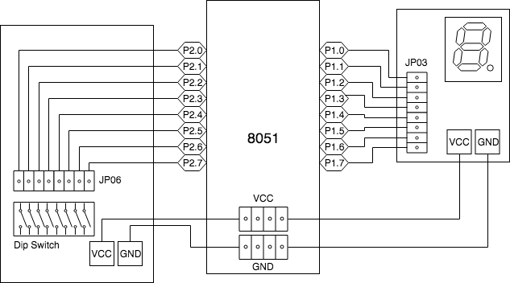

**三、程式流程圖：**

* 基本題

0數到9的上數計數器。由0向上數到9，顯示在七段顯示器上面，當數完9後，應從0重新開始向上數，一直循環。(0→1→2→3→...→6→7→8→9→0→...)

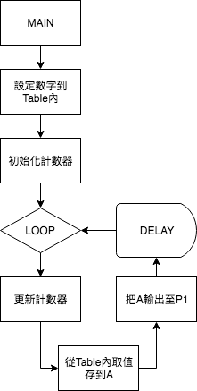

* 進階題

將自己的學號顯示在七段顯示器，並可利用指撥開關當輸入，控制顯示學號的速度，一直循環顯示。

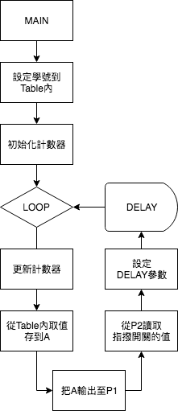

**四、問題與討論：**

* 若要在七段顯示器上顯示字母『A』、『b』、『C』、『d』、『E』與『F』，則於JP03中要輸入的訊號為何？

跟數字0到9一樣，先在七段顯示器上確定要顯示的圖形，再根據對應的腳位轉換為十六進位輸入到JP03裡。其中，因為大寫B跟8、大寫D跟0在七段顯示器上看起來一模一樣，所以這兩個字母改用小寫b、d。字母跟訊號的對應如下：

|  |  |
| --- | --- |
| 字母 | 訊號（十六進位） |
| **A** | **0x88** |
| **b** | **0x83** |
| **C** | **0xC6** |
| **d** | **0xA1** |
| **E** | **0x86** |
| **F** | **0x8E** |

* 在使用程式記憶體讀取資料時，有沒有什麼該注意的事項？（ex:位址、大小等等）

程式記憶體的前段有中斷向量，所以為了保持它的功能，通常我們寫的程式會跳過這些具有特殊功能的部分。

**五、程式碼與註解：**

* 基本題

0數到9的上數計數器。由0向上數到9，顯示在七段顯示器上面，當數完9後，應從0重新開始向上數，一直循環。(0→1→2→3→...→6→7→8→9→0→...)

ORG 0000H

AJMP MAIN

ORG 0050H

MAIN:

MOV DPTR, #NUMTABLE

CLR C ;避免影響SUBB指令

SETCOUNTER:

MOV R0, #0AH ;R0當作計數器

LOOP:

DEC R0

MOV A, #9H

SUBB A, R0

MOVC A, @A+DPTR ;A當作index

MOV P1, A ;透過P1輸出到七段顯示器

ACALL DELAY

CJNE R0, #0H, LOOP

AJMP SETCOUNTER ;跑10次後，重設計數器

;===========================

DELAY:

MOV R5, #0FFH

DELAY1:

MOV R6, #0FFH

DELAY2:

MOV R7, #30H

DELAY3:

DJNZ R7, DELAY3

DJNZ R6, DELAY2

DJNZ R5, DELAY1

RET

;============================

NUMTABLE: ;放要在七段顯示器的樣子

DB 0C0H ;0

DB 0F9H ;1

DB 0A4H ;2

DB 0B0H ;3

DB 099H ;4

DB 092H ;5

DB 082H ;6

DB 0F8H ;7

DB 080H ;8

DB 090H ;9

* 進階題

將自己的學號顯示在七段顯示器，並可利用指撥開關當輸入，控制顯示學號的速度，一直循環顯示。

ORG 0000H

AJMP MAIN

ORG 0050H

MAIN:

MOV DPTR, #NUMTABLE

CLR C

SETCOUNTER:

MOV R0, #7H ; R0當作計數器使用

LOOP:

DEC R0

MOV A, #6H

SUBB A, R0

MOVC A, @A+DPTR

MOV P1, A

ACALL DELAY

CJNE R0, #0H, LOOP

AJMP SETCOUNTER ;每跑7次，重設計數器

;===========================

DELAY:

MOV R5, #0FFH

DELAY1:

MOV A, P2

ORL A, #1FH

MOV R6, A

DELAY2:

MOV R7, #35H

DELAY3:

DJNZ R7, DELAY3

DJNZ R6, DELAY2

DJNZ R5, DELAY1

RET

;============================

NUMTABLE: ;學號放這裡

DB 0C0H ;0

DB 0FFH ;暗

DB 082H ;6

DB 0FFH ;暗

DB 0F9H ;1

DB 0FFH ;暗

DB 0C0H ;0

DB 0FFH ;暗

DB 0F8H ;7

DB 0FFH ;暗

DB 080H ;8

DB 0FFH ;暗

DB 0C0H ;0

DB 0FFH ;暗

**六、心得：**

這次實驗的過程中我遇到了一個問題，在進階題中，我把指撥開關傳進來的值存在Data Memory的00H位址時發生了問題，以至於七段顯示器無法正常顯示，經過老師上課後才知道，原來R0暫存器實際的位置就在那個地方，因為R0已經被我拿去做其他用途了，無怪乎這邊無法正常運作。經過了這次實驗，讓我對這件事情更加地印象深刻了。然後加分題有做出來，開心。